Тема 12 Септаккорд второй ступени.

Септаккорд второй ступени — это аккорд из 4 звуков, расположенных по терциям, строится на II ступени натурального и гармонического мажора и натурального минора, обозначается II7. Септаккорд II ступени относится к субдоминантовой (S) группе аккордов. В натуральном мажоре – это малый минорный септаккорд (м3+б3+м3). В гармоническом мажоре и гармоническом миноре – это малый уменьшенный септаккорд (м3+м3+б3).
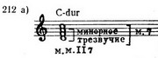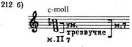

Звуки септаккорда II ступени, считая от основного, называются: прима (основание аккорда), терция, квинта и септима (вершина аккорда).
Cептаккорд II ступени имеет три обращения, которые называются:
1-е обращение квинтсекстаккордом (6/5), 2-е обращение терцквартаккордом (4/3) и 3-е обращение секундаккордом (2). Названия обращений основаны на интервалах, образующихся от нижнего звука аккорда к его основанию и вершине.
C-dur
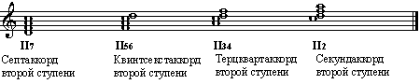

Септаккорд второй ступени (ММ7)

Название | Обозначение | Ступень | Строение | Секунда
Септаккорд | II7 | II | м3 + б3 + м3 | нет
Квинтсекстаккорд | II6₅ | IV | б3 + м3 + б2 | вверху
Терцквартаккорд | II4₃ | VI | м3 + б2 + м3 | в середине
Секундаккорд | II2 | I | б2 + м3 + б3 | внизу

II7 – это диссонирующий аккорд. В его состав входят диссонирующие интервалы: м7, а в МУм7 еще и ум5. Это неустойчивый аккорд, он требует разрешения. Имеет 4 способа разрешения.
1 способ: II7 разрешается в тоническое трезвучие (Т5/3) с удвоенной квинтой.

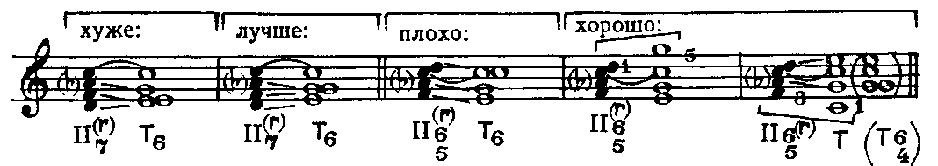

2 способ: Септаккорд II ступени может разрешаться в тонику через доминантовый септаккорд и его обращения по правилу креста благодаря наличию 2 общих звуков, а остальные звуки идут поступенно вниз.. Такое разрешение называется внутрифункциональным.

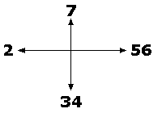

C-dur
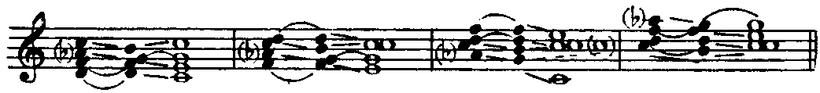
II7 D4/3 T5/3 II6/5 D2 T6 II4/3 D7 T5/3 II2 D6/5 T5/3

3 способ: двойной переход II7 и его обращений в VII7 и затем D7 и их обращения по правилу круга благодаря наличию 3 общих звуков, а 4-й идет поступенно вниз.
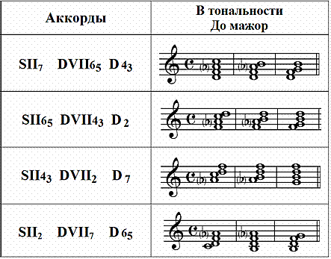

Правило круга
II7 - VII6₅ - D4₃ - Т5₃
II6₅ - VII4₃ - D2 - Т6
II4₃ - VII2 - D7 - Т5₃
II2 - VII7 - D6₅ - Т5₃

4 способ: II7 разрешается в доминантовое трезвучие (D5/3) аналогично тому, как D7 разрешается в Т53.

Домашнее задание к 7-8.04.2020:
1) Строить II7 и его обращения с разрешением по 1 способу в басовом ключе в тон-ти фа минор, Ля мажор
2) Строить II7 и его обращения с разрешением по 2 способу в скрипичном ключе в тон-ти Си бемоль мажор, ми минор
3) Выучить теоретический материал.
Домашнее задание к 14-15.04.2020:
1) Строить II7 и его обращения с разрешением по 3 способу в басовом ключе в тон-ти соль диез минор, Ре бемоль мажор
2) Строить II7 и его обращения с разрешением по 4 способу в скрипичном ключе в тон-ти Соль бемоль мажор, си минор
3) Выучить теоретический материал.

